**XXXI.** ***Rezende, Romulo Barbosa.******2010***

O sistema de fôrmas e escoramentos tem grande importância na construção civil, pois representa a base do processo produtivo das construções em concreto. É importante do ponto de vista econômico, além de representar a base para a definição geométrica das peças estruturais de concreto. Para contribuir sobre o tema, apresenta-se neste trabalho uma revisão do conceito de fôrmas e de sua aplicabilidade. Traz também informações sobre materiais novos e alternativos existentes no mercado atual, ressaltando o modelo em madeira e, em especial, as chapas de compensado, por ser o material mais utilizado para as fôrmas.

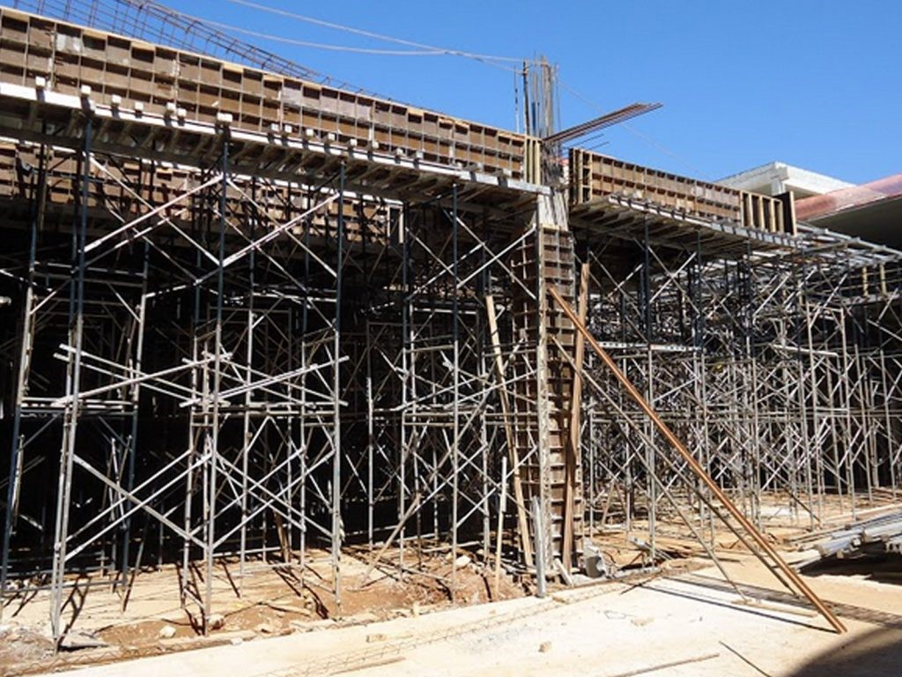

Fonte: [**Exemplos de usos de escoramento metálico e travamento ..**](http://lokcerto.com.br/exemplos-de-usos-de-escoramento-metalico-e-travamento/)

XXXII. ***PINHAL, Prof. 2013***

Qualquer tipo de caixilho usado numa obra, como portas, janelas, venezianas etc. Esse é um dos itens mais importantes de uma obra e muitas vezes, figura entre os mais custosos, geralmente variando de 9 a 18% do total de uma construção de alto padrão.

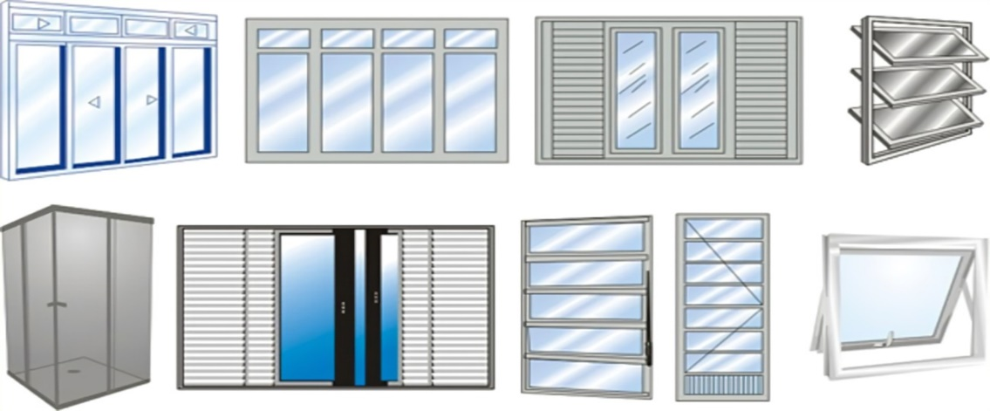

**XXXIII.** Peça longa, geralmente de concreto armado, que é cravado nos terrenos. Transmite o peso da construção para as partes subterrâneas - e mais resistentes.

<https://www.ecivilnet.com/dicionario/o-que-e-estaca.html>  
Copyright © E-Civil

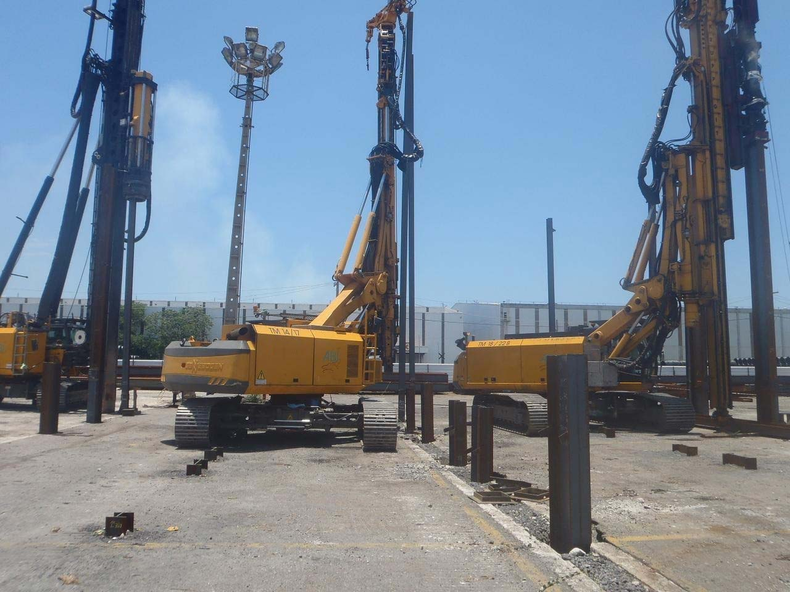

Foto: <https://www.hammertecbrasil.com.br/imagens/informacoes/estaca-prancha-metalica-02.jpg>

**XXXIV.** Fileira horizontal de pedras ou de tijolos de mesma altura que entram na formação de uma parede.

Leia mais em: <https://www.ecivilnet.com/dicionario/o-que-e-fiada.html>  
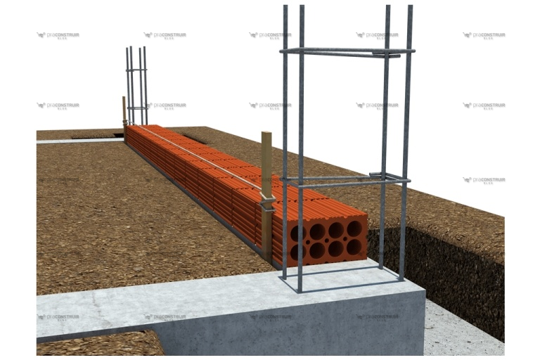

Foto: <https://i.pinimg.com/originals/64/26/95/642695a910160617982ef58ec29ec3b8.png>

**XXXV.** ***Rezende, Romulo Barbosa***

O sistema de fôrmas e escoramentos tem grande importância na construção civil, pois representa a base do processo produtivo das construções em concreto. É importante do ponto de vista econômico, além de representar a base para a definição geométrica das peças estruturais de concreto. Para contribuir sobre o tema, apresenta-se neste trabalho uma revisão do conceito de fôrmas e de sua aplicabilidade. Traz também informações sobre materiais novos e alternativos existentes no mercado atual, ressaltando o modelo em madeira e, em especial, as chapas de compensado, por ser o material mais utilizado para as fôrmas.

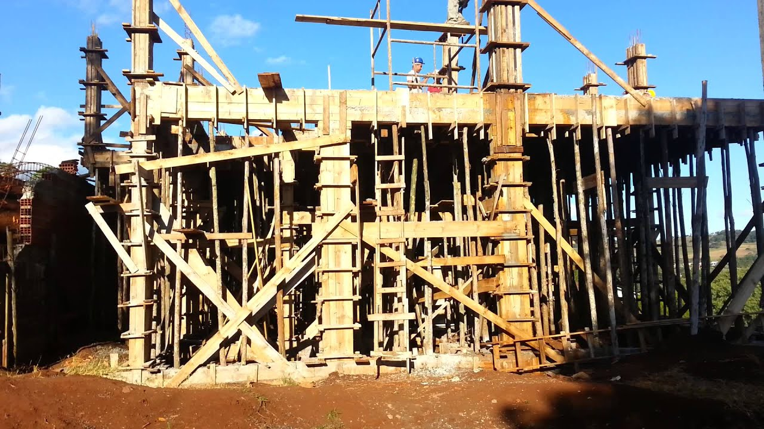Foto: <https://i.ytimg.com/vi/iwMmUJbIqnU/maxresdefault.jpg>

**XXXVI.** Conjunto de elementos estruturais responsáveis pela sustentação da obra, transferindo o peso do conjunto estrutural ao solo. Há dois tipos de fundação rasa, ambas indicadas para terrenos firmes: a sapata isolada, que é composta por elementos de concreto de forma piramidal, construídos nos pontos que recebem a carga dos pilares e interligados por baldrames; e a sapata corrida, constituída por pequenas lajes armadas, que se estendem sob a alvenaria e recebem o peso das paredes, distribuindo-o por uma faixa maior do terreno. Para terrenos mais difíceis, existem as fundações profundas, como as estacas tipo broca ou tipo strauss.  
Leia mais em: <https://www.ecivilnet.com/dicionario/o-que-e-fundacao.html>  
Copyright © E-Civil,

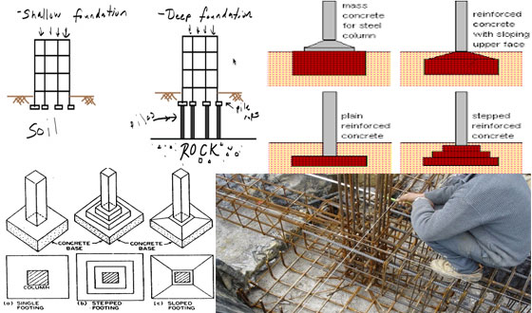

Foto: <https://shop.roque-online.com/wp-content/uploads/2019/04/nivel_de_aluminio_com_base_magnetica_12_com_3_bolhas_1400286_1_20160607120232_20160719104340.jpg>

**XXXVII.** Estrutura plana e horizontal de pedra ou Betão armado, apoiado em vigas e pilares, que divide os pavimentos da construção.  
  
Leia mais em: <https://www.ecivilnet.com/dicionario/o-que-e-laje.html>  
Copyright © E-Civil

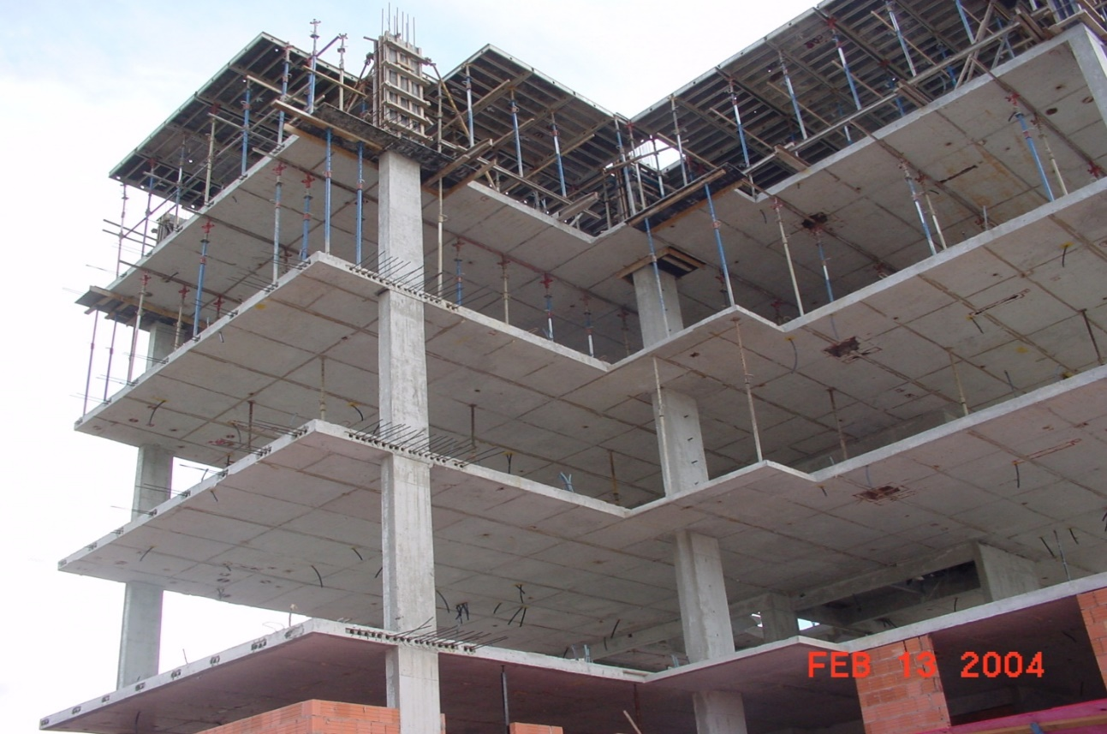

Foto:<https://th.bing.com/th/id/R.4040f2deb2e45ba0413ad49f08838cbf?rik=COEpqFCZ6UqbAA&riu=http%3a%2f%2fwww.procalc.com.br%2fblog%2fwp-content%2fuploads%2f2013%2f02%2flajes-01.jpg&ehk=f7GCjVysE6HlRQolgpeMp2D%2buinGkvesUBfKCCrr%2bAM%3d&risl=&pid=ImgRaw&r=0>

**XXXVIII. Topografia**´ ´Análise e representação gráfica detalhada de um terreno que direciona toda a implantação da construção. Ver Implantação. ´´  
  
Leia mais em: <https://www.ecivilnet.com/dicionario/o-que-e-topografia.html>  
Copyright © E-Civil

**Levantamento topográfico** refere-se à análise e descrição topográfica de um terreno.  
  
Leia mais em: <https://www.ecivilnet.com/dicionario/o-que-e-levantamento-topografico.html>  
Copyright © E-Civil

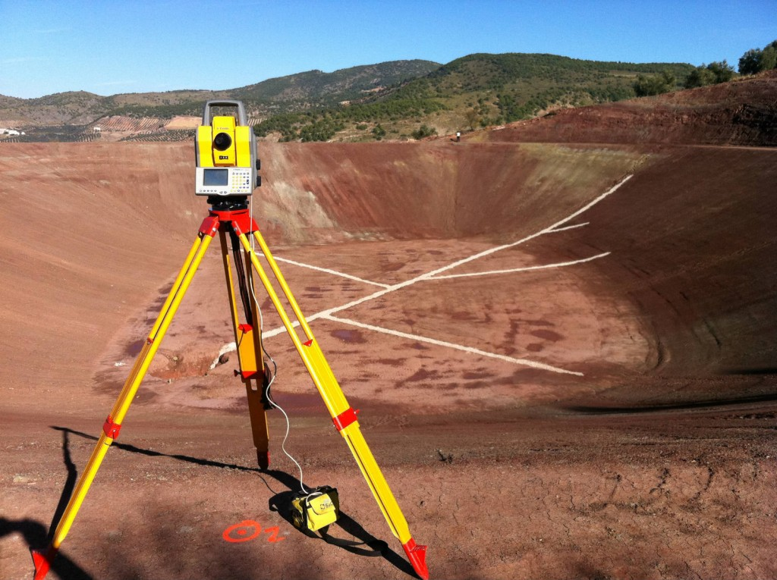

Foto:<https://i2.wp.com/elojr.com.br/wp-content/uploads/2017/07/Levantamento-topografico.jpg?resize=1024%2C765&ssl=1>

**XXXIX.** Parte fixa das portas ou janelas que guarnece o vão e recebe as dobradiças.  
  
Leia mais em: <https://www.ecivilnet.com/dicionario/o-que-e-marco.html>  
Copyright © E-Civil

Foto: <https://img.archiexpo.com/pt/images_ae/photo-g/157887-12230938.webp>

**XL.** Instrumento que verifica a horizontalidade de uma superfície, a fim de evitar ondulações em pisos e contra-pisos.  
  
Leia mais em: <https://www.ecivilnet.com/dicionario/o-que-e-nivel.html>  
Copyright © E-Civil

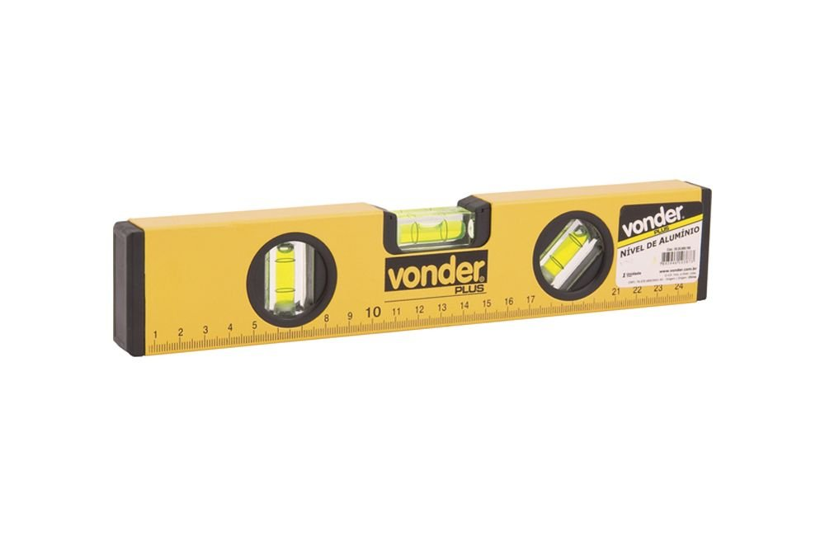

Foto: <https://shop.roque-online.com/wp-content/uploads/2019/04/nivel_de_aluminio_com_base_magnetica_12_com_3_bolhas_1400286_1_20160607120232_20160719104340.jpg>

**XLI**. Tabuleiro portátil pregado sobre um pau de varais que, carregado, por dois homens, serve para transportar terra e materiais na obra.  
  
Leia mais em: <https://www.ecivilnet.com/dicionario/o-que-e-padiola.html>  
Copyright © E-Civil

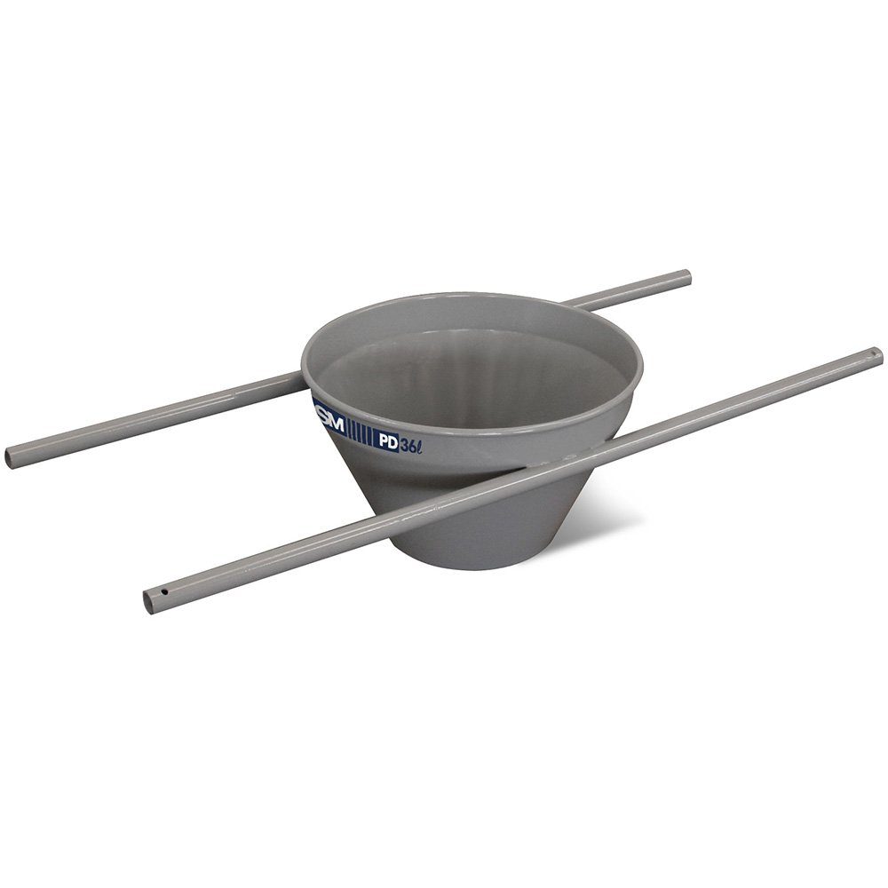

Foto: <https://img.lojadomecanico.com.br/IMAGENS/31/418/94475/Padiola-36-Litros---PD-36-csm-710001251.JPG>

**XLII.** Elemento de vedação ou separação de ambientes, geralmente construído em alvenaria.  
  
Leia mais em: <https://www.ecivilnet.com/dicionario/o-que-e-parede.html>  
Copyright © E-Civil

**XLIII.** Elemento estrutural vertical de concreto, madeira, pedra ou alvenaria. Quando é circular, recebe o nome de coluna.  
  
Leia mais em: <https://www.ecivilnet.com/dicionario/o-que-e-pilar.html>  
Copyright © E-Civil

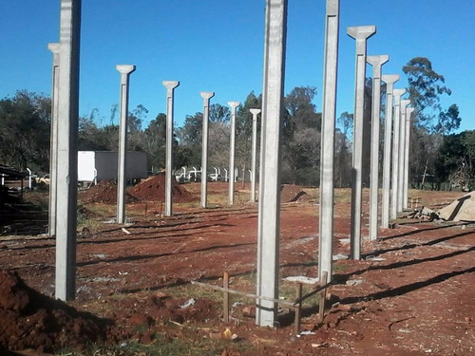

Foto: <https://http2.mlstatic.com/pilares-pre-moldado-em-concreto-D_NQ_NP_510125-MLB25387945299_022017-O.jpg>

**XLIV.** Plano geral de uma construção, reunindo plantas, cortes, elevações, pormenorização de instalações hidráulicas e eléctricas, previsão de paisagismo e acabamentos. O projeto arquitetônico precisa de ser previamente aprovado no DED departamento de edificações, não podendo ser modificado sem seu conhecimento.  
  
Leia mais em: <https://www.ecivilnet.com/dicionario/o-que-e-projeto.html>  
Copyright © E-Civil

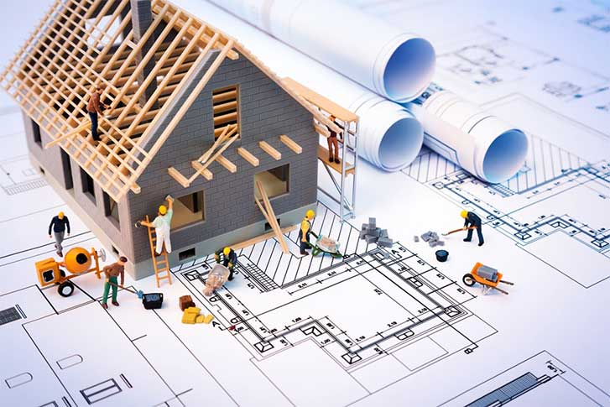

Foto: <https://www.institutodeengenharia.org.br/site/wp-content/uploads/2018/05/gestao-projetos.jpg>

**XLV.** Nome do aparelho que se resumo a um fio provido de um peso numa das extremidades. Permite verificar por paralelismo a verticalidade de paredes e colunas. O prumo ou fio de prumo é o equivalente vertical do nível de água.  
  
Leia mais em: <https://www.ecivilnet.com/dicionario/o-que-e-prumo.html>  
Copyright © E-Civil

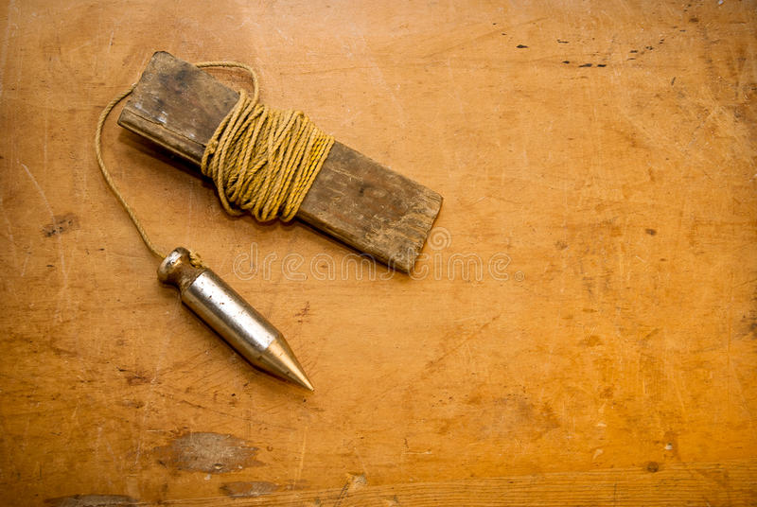

Foto: <https://thumbs.dreamstime.com/b/prumo-prumo-do-vintage-26242949.jpg>

**XLVI.** Revestimento de parede feito com massa fina, podendo receber pintura diretamente ou ser recoberto com massa corrida. Na construção civil, antes da pintura ou aplicação do revestimento, empregavam-se quatro etapas para o acabamento de paredes de alvenaria  
  
Leia mais em: <https://www.ecivilnet.com/dicionario/o-que-e-reboco.html>  
Copyright © E-Civil

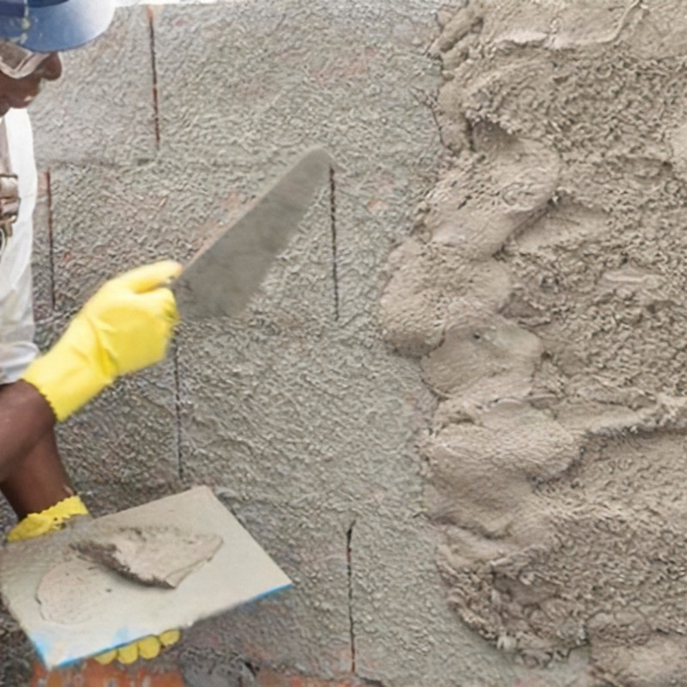

Foto: <https://cdn.leroymerlin.com.br/categories/reboco_2d2d_300x300.jpg>

**XLVII.** Parte mais larga e inferior do alicerce. Há dois tipos básicos: a isolada e a corrida. A primeira é um elemento de concreto de forma piramidal construído nos pontos que recebem a carga dos pilares. Como ficam isoladas, essas sapatas são interligadas pelo baldrame. Já a sapata corrida é uma pequena laje armada colocada ao longo da alvenaria que recebe o peso das paredes, distribuindo-o por uma faixa maior de terreno. Ambos os elementos são indicados para a composição de fundações assentes em terrenos firmes.  
  
Leia mais em: <https://www.ecivilnet.com/dicionario/o-que-e-sapata.html>  
Copyright © E-Civil

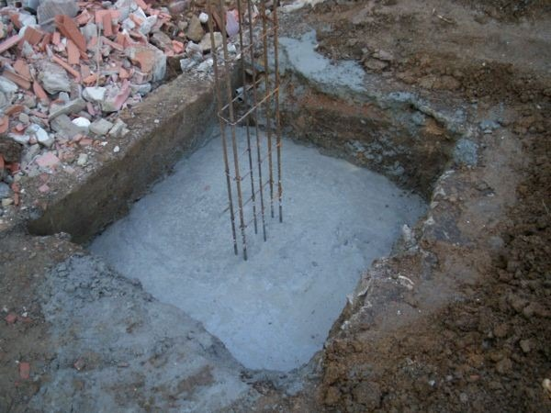

Foto: <https://http2.mlstatic.com/sapata-80x80-ferro-10-mm-D_NQ_NP_127011-MLB20473321947_112015-F.jpg>

**XLVIII.** Vedação provisória feita de tábuas que separa a obra da rua.  
  
Leia mais em: <https://www.ecivilnet.com/dicionario/o-que-e-tapume.html>  
Copyright © E-Civil

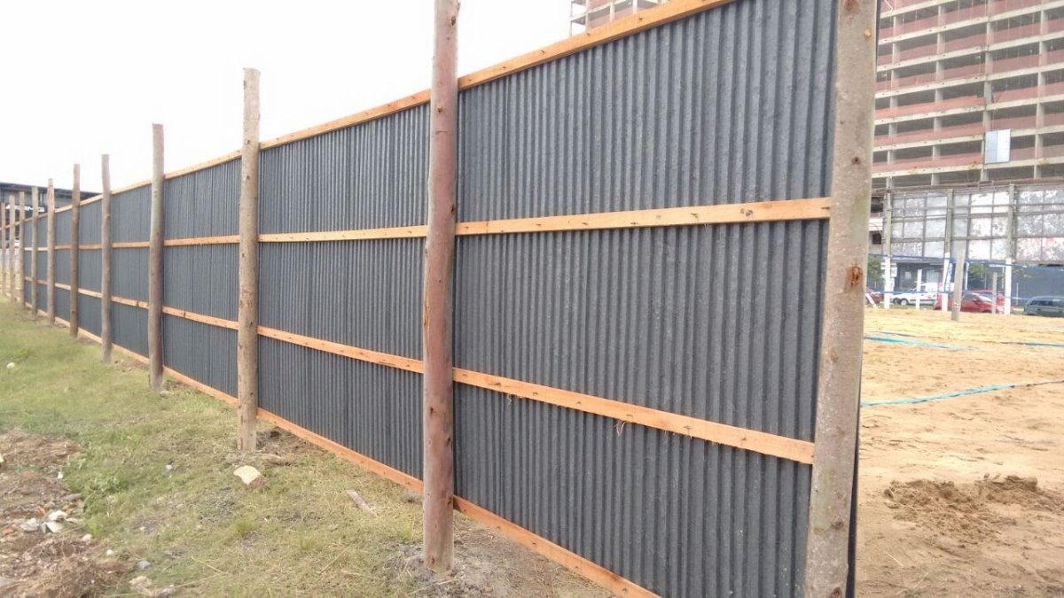

Foto: <https://http2.mlstatic.com/tapume-ecologico-D_NQ_NP_901720-MLB27585220919_062018-F.jpg>

**XLIX.** Especificamente em relação a misturas compostas de cimento portland ou outro tipo de aglomerante, é a forma de exprimir a proporção entre os componentes dessas misturas.  
  
Leia mais em: <https://www.ecivilnet.com/dicionario/o-que-e-traco.html>  
Copyright © E-Civil

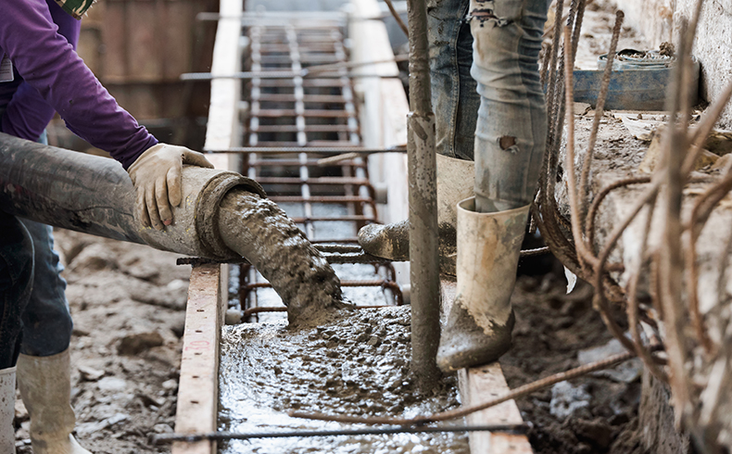

Foto: <https://mapa-da-obra-producao.s3.amazonaws.com/wp-content/uploads/2020/07/shutterstock_724211050.jpg>

**L**. abertura ou rasgo numa parede para a colocação de janelas ou portas; distância entre os eixos de apoios consecutivos de uma obra-de-arte; termo regional usado no planalto Goiano para designar vale profundamente escavado por onde corre um rio. Ex.: Vão do Paraná; termo por vezes utilizado para designar a parte de uma estrutura compreendida entre dois apoios.  
  
Leia mais em:  <https://www.ecivilnet.com/dicionario/o-que-e-vao.html>   
Copyright © E-Civil

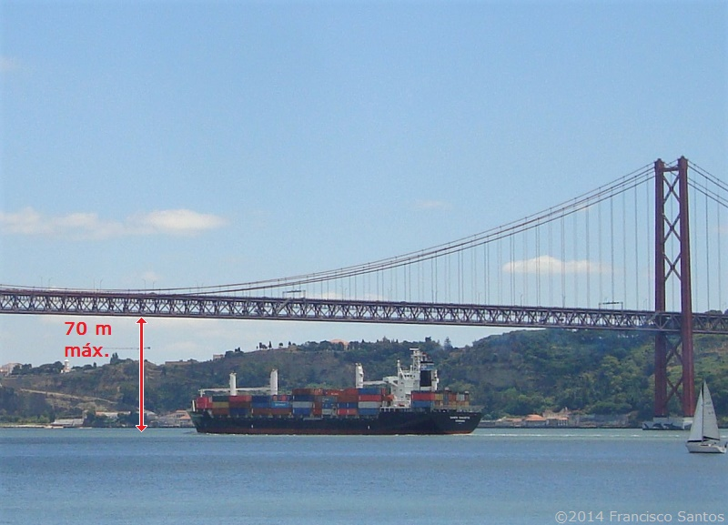

Foto: <https://1.bp.blogspot.com/-GdOyeE6vCUg/WOKVChrAcyI/AAAAAAAAEbg/fas4wrUlbIcT0i-iuA0mOw3mHCf0hfu-wCEw/s1600/calado_aereo_3_20140629pt_lisboa%2B%252851%2529.jpg>

**LI.** Componente estrutural colocado sobre os vãos de abertura das paredes, com a finalidade de transmitir esforços verticais aos trechos de paredes adjacentes às aberturas. A verga serve para distribuir as cargas provindas da laje e parede diretamente acima, aplicando-as nas paredes adjacentes inferiores, desviando dos vãos como janelas e portas para que não haja deformações indesejáveis nas esquadrias.  
  
Leia mais em: <https://www.ecivilnet.com/dicionario/o-que-e-verga.html>  
Copyright © E-Civil

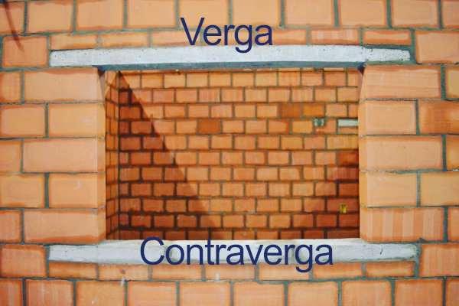

Foto: <https://www.ecivilnet.com/dicionario/images/verga.jpg>

**LII.** Uma viga é um elemento estrutural das edificações podendo ser de madeira, ferro ou concreto armado. É responsável pela sustentação das lajes. A viga transfere o peso das lajes e dos demais elementos (paredes, portas etc.) para as colunas.  
  
Leia mais em: <https://www.ecivilnet.com/dicionario/o-que-e-viga.html>  
Copyright © E-Civil

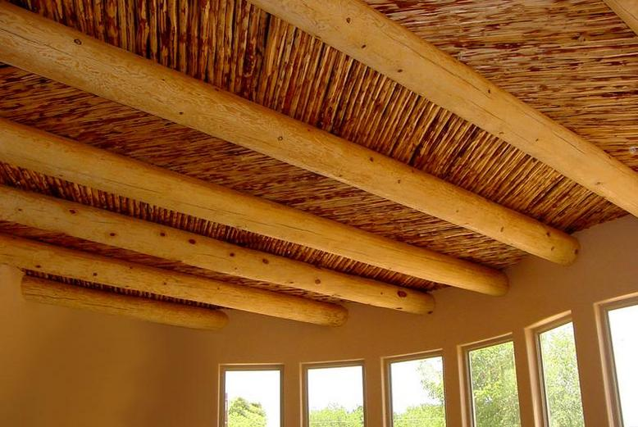

Foto: <https://th.bing.com/th/id/R.e2174ecff61c4ead21f375a8068374fc?rik=C0ncIUx3XwqUzQ&riu=http%3a%2f%2fwww.wholesaletimber.net%2fLatilla_Ceiling_over_white_peeled_vigas.jpg&ehk=LHKiKrzG21flOXpsnFR5KADrSYezD6DYUW949LfjU2A%3d&risl=&pid=ImgRaw&r=0>